Cara Compile dan Run File Java di Command Prompt
Assalamu’alaykum..
Langkahnya adalah sebagai berikut..
- Buka Properties-nya My Computer
- Pilih tab Advanced (kalo di Windows XP) ato Advanced system settings (kalo di Windows 7)
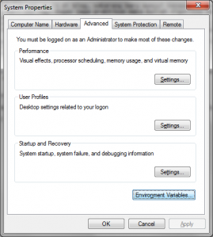
- Klik tombol Environment Variables
- Pastikan ada variabel dengan nama PATH dengan value alamat bin.nya Java

Kalo sudah ada kayak gini.. Ini kalo gag ada…..
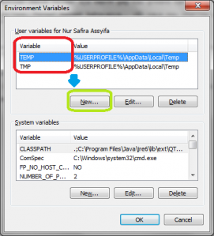
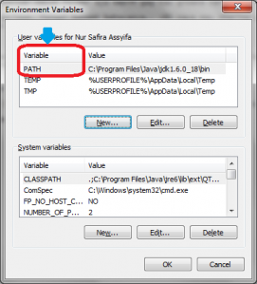

Kalo gag ada, silahkan buat baru dengan klik tombol New dan silahkan mengisi variabel dengan nama PATH dengan value alamat bin.nya Java..
Nih contohnya..
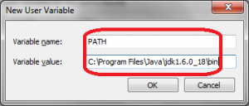
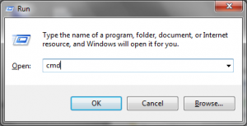
Setelah memastikan pathnya sudah diset, yok kita buka cmd a.k.a command promptnya..
Langkahnya adalah sebagai berikut :
Klik Start >> Run.. >> Ketikkan ‘cmd’ >> Klik OK
Kayak gambar di bawah ini..

Tentukan letak file Java yang akan dikerjakan.. Misal aku taruh file contoh.java di C:\turyadi, Berarti, dari command prompt, aku harus masuk ke folder C:\turyadi terlebih dahulu.. Untuk itu, ayok belajar perintah dasar keluar masuk folder di command prompt,.

Nah, ini misalnya contoh file
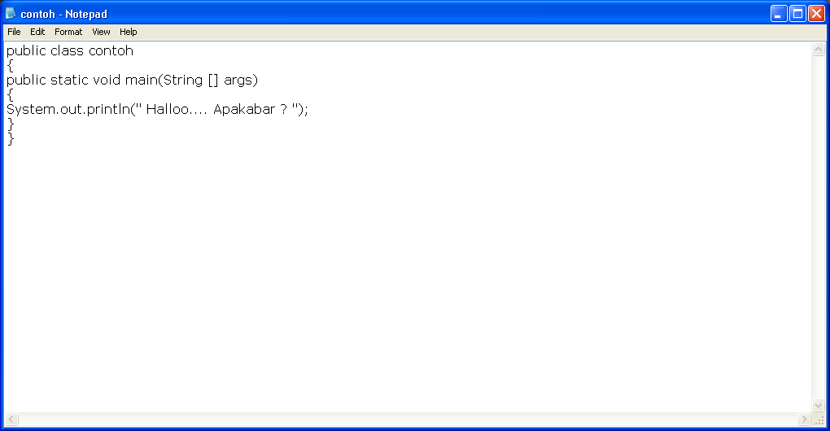
Simpan file dengan nama contoh.java di direktori C:\turyadi

Nah, sekarang gimana cara COMPILE?, Perintahnya kayak gini..
  - javac [nama_file].java
  - java [nama file] (Tidak usah pke Ektension)

- Ketikan : javac contoh.java

Misalnya, ada file contoh.java di C:\turyadi
Ini kasus kalo dicompile ada salahnya, pasti ada pesan errornya, kayak gini..
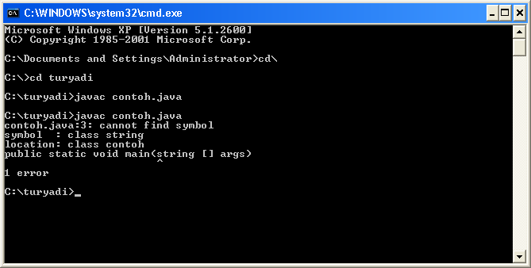
YANG SALAH Adalah pada Huruf “S” seharusnya S menggunakan KAPITAL .Lalu edit file.nya

- Klo langkah pertama bener ,lanjutkan langkah ke-dua
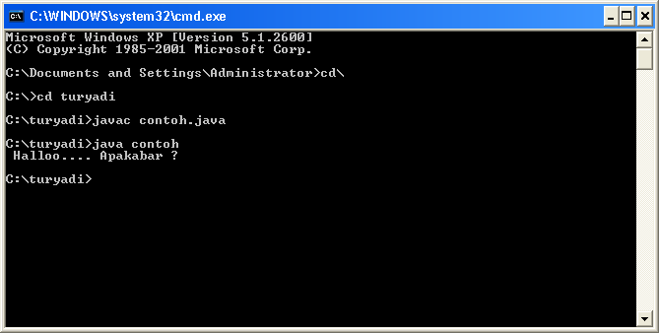
Ini yang sudah di edit ..kasus kalo dicompile bener..

